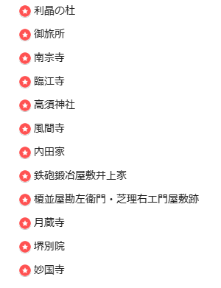
2023/10/21 都市会街歩きでの歩きマップ（s47卒太田敏一様作成）

